GUÍA DE CIENCIAS NATURALES

Nombre: | Curso: 8°A | Fecha: semana N° 23
¿QUÉ APRENDEREMOS?
Objetivo (s): OA 10 Analizar un circuito eléctrico domiciliario y comparar experimentalmente los circuitos eléctricos en serie y en paralelo, en relación con la: Energía eléctrica. Diferencia de potencial. Intensidad de corriente. Potencia eléctrica. Resistencia eléctrica. Eficiencia energética.
Contenidos:
Objetivo de la semana:
Explican el funcionamiento de un circuito eléctrico simple.
Describen un circuito eléctrico domiciliario y la función de sus componentes básicos, como enchufes, interruptores, conexión a la malla de tierra, dispositivos de seguridad y colores del cableado, entre otros.

Habilidad: Describir

¿Qué necesito saber?
¡Hoy comenzaremos a recordar lo que hemos realizado hasta ahora!

Necesito que leas muy bien cada instrucción y contestes muy tranquilo las preguntas.
Si te arrepientes de alguna respuesta, borra y corrige.

- Marca la alternativa correcta

1.- Científico que asigno los términos de “carga Positiva” y “carga negativa a los dos tipos de carga eléctrica  a.- Charles Francoise du Fay  b.- Benjamín Franklin  c.- John Dalton  d.- Tales de Mileto | 2.- La fuerza eléctrica entre dos cuerpos con carga eléctrica, y que se encuentran dentro del mismo campo eléctrico:  a.- Puede ser atracción o repulsión, pero no puede ser nula  b.- Tiene que ser de Atracción  c.- Puede ser de atracción, de repulsión o nula  d.- Tiene que ser de repulsión.
3.- Al disminuir la distancia que separa dos cargas positivas, deducimos que la fuerza eléctrica resultante entre ellas:  a.- Aumentará siempre  b.- Disminuirá siempre  c.- Aumentará o disminuirá, dependiendo de las magnitudes asociadas.  d.- Permanecerá igual | 4.- Sí un cuerpo posee un número total de protones mayor que el número total de electrones, este cuerpo está:  a.- Electrizado negativamente  b.- Electrizado neutro  c.- Electrizado positivamente  d.- todas las anteriores
5.- Un cuerpo se carga eléctricamente debido a que:  a.- Se le puso en contacto con otro cuerpo cargado eléctricamente.  b.- Recibió electrones libres de otro cuerpo  c.- Estando neutro se frota con otro cuerpo neutro de distinto material  d.- Todas las anteriores | 6.- ¿Qué métodos de electrización requiere(n) que al menos un cuerpo esté eléctricamente cargado previamente?  I.- contacto  II.- Inducción  III.- Frotamiento  a.- Solo I  b.- Solo II  c.- solo I y II  d.- I, II y III

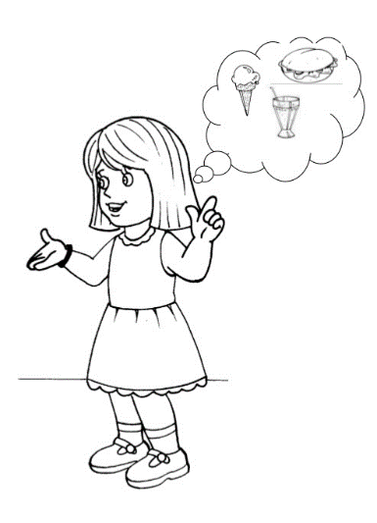

¡Cómo vamos!

Observa los siguientes esquemas y analízalos para que puedas responder
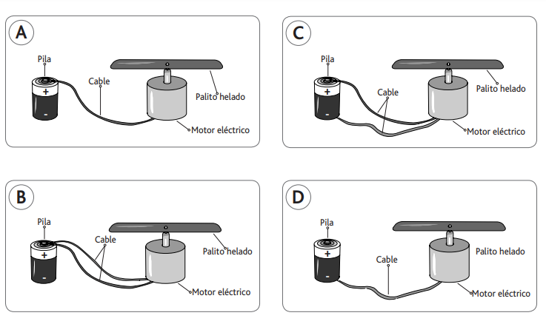
¿Cuál de los siguientes diseños de un circuito eléctrico funcionará correctamente para que el palito de helado gire como un ventilador?
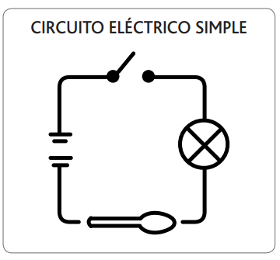
En el siguiente dibujo muestra un circuito eléctrico en el que se ha utilizado una cuchara de madera para completar el circuito.

Usando esta información y tus conocimientos, ¿Qué ocurrirá con la ampolleta?
A.- Se encenderá de manera normal, porque la madera es un buen conductor
B.- Se calentará, porque el objeto de madera es un buen conductor
c.- Se quemará y no encenderá, porque el objeto no es un aislante
C.- La ampolleta no se encenderá, porque la madera no es un buen conductor

Desarrollo:
1.- Un estudiante realizó el siguiente circuito eléctrico

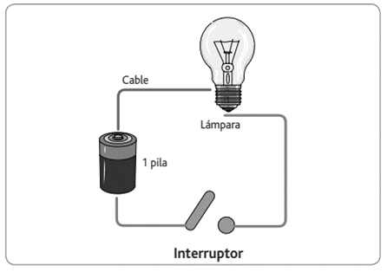

- ¿Qué pasará cuando el interruptor este Cerrado? Justifica tu respuesta

- Pedro decidió hacer un experimento usando circuitos eléctricos. Buscó diferentes baterías y las usó en su circuito eléctrico, sin embargo, repentinamente, la ampolleta del circuito se quemó y él no pudo completar su experimento

¿Cuál de las siguientes variables debería haber considerado Pedro para su experimento?

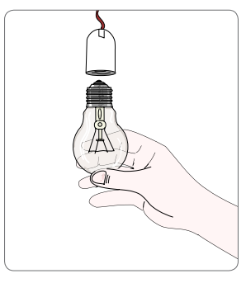
A.- El voltaje de las baterías
B.- El tamaño de la ampolleta
C.- La extensión de los cables
D.-. El material de los cables

